2015年北京航空航天大学

大数据与云计算硕士招生简章
【项目介绍】
北京航空航天大学软件学院是教育部、国家计委批准的首批国家示范性软件学院之一。软件学院依托北京航空航天大学在计算机科学、软件工程等学科领域的成果，北京航空航天大学校长怀进鹏院士，李未院士等计算机科学/软件领域的学术和学科领袖的带领下，根据市场需求办学，专业设置完全贴近市场需求在国内独树一帜，毕业生供不应求。在全体师生的不懈努力下，北京航空航天大学软件学科一直名列全国前三，北京航空航天大学软件学院在教育部历次评比中一直名列第一或并列第一。
大数据浪潮汹涌来袭，大数据技术不仅是信息领域的革命，更是在全球领域内加速企业创新，引领社会变革的利器。同样，云计算作为一场计算模式的巨大变革，是当今世界上最热门的发展领域，受到了产业链各个环节的重视，云计算已经成为我国战略性新兴产业发展的一个重点领域。对于大数据、云计算领域的高端技术人才，企业的需求愈发迫切。软件学院发挥计算机科学和软件工程学科优势以及和IT企业密切联系的特点，积极推动产业服务，重视产业服务对社会与行业的作用，在产学研方面取得了优异成果。在若干国家战略性新兴产业方向上如大数据、云计算、移动互联网等领域，软件学院的办学居于国内领军地位，被全国其它高校争相效仿。
为迎合新兴产业市场的迫切需求，培养高层次、实用型人才，贴近产业，北京航空航天大学软件学院开设“大数据与云计算”等前沿新兴领域的硕士研究生培养项目。截止目前，已有5届次学生入选本人才培养计划，超过63%的学生进入百度、阿里巴巴、腾讯、甲骨文、搜狐、360、国双、耐特康赛、艾德思奇等知名企业。
【项目特色】
一、投身朝阳产业，就业前景广阔
在全球大数据产业的整体增速约为目前快速增长的信息通信技术市场的七倍、云计算产业到2015年将创造近1400万个新工作岗位的背景下，北京航空航天大学的大数据与云计算等前沿新兴信息技术领域硕士项目为全国最早开设、毕业学生最多、办学经验最丰富，聚集最强业界力量，毕业学生深受企业好评，就业平均薪资60%高于1万/月。
二、师资条件优越，获得真才实学
北京航空航天大学软件学院拥有了一支学术界和产业界结合的顶级师资团队，百度、腾讯、阿里、微软、IBM等名企资深专家与北京航空航天大学等名校老师结合，使真实鲜活的案例及解决方案走进课堂。同时，软件学院与百度、腾讯、IBM、联想、Adobe、爱立信等行业领先企业联合建立联合培养机制，成立联合实验室，使学生在最贴近工业界实际情况的环境中学习与实践。
三、把握最后机会，低门槛读名校
为了提高国家新型产业的成长步伐，满足迅猛发展的新兴信息技术产业对人才的需求，教育部批准本项目通过国家硕士学位研究生入学资格考试（GCT考试）进行招生选拔，相较于全国硕士研究生入学统一考试（全国统考），门槛大幅降低，使更多学子能够进入新兴信息技术领域的顶尖名校深造，进而改变该领域高级人才紧缺的局面。2016年国家将调整政策，以全国统考替代GCT考试。
【培养目标】
大数据与云计算专业旨在培养既具备前沿的软件工程思想，又具备大数据分析与处理、云计算服务端与客户端开发等方面的能力，能够胜任基于云平台开发、云平台搭建、大数据分析等岗位的高层次、复合型、创新型技术人才。
【课程体系】
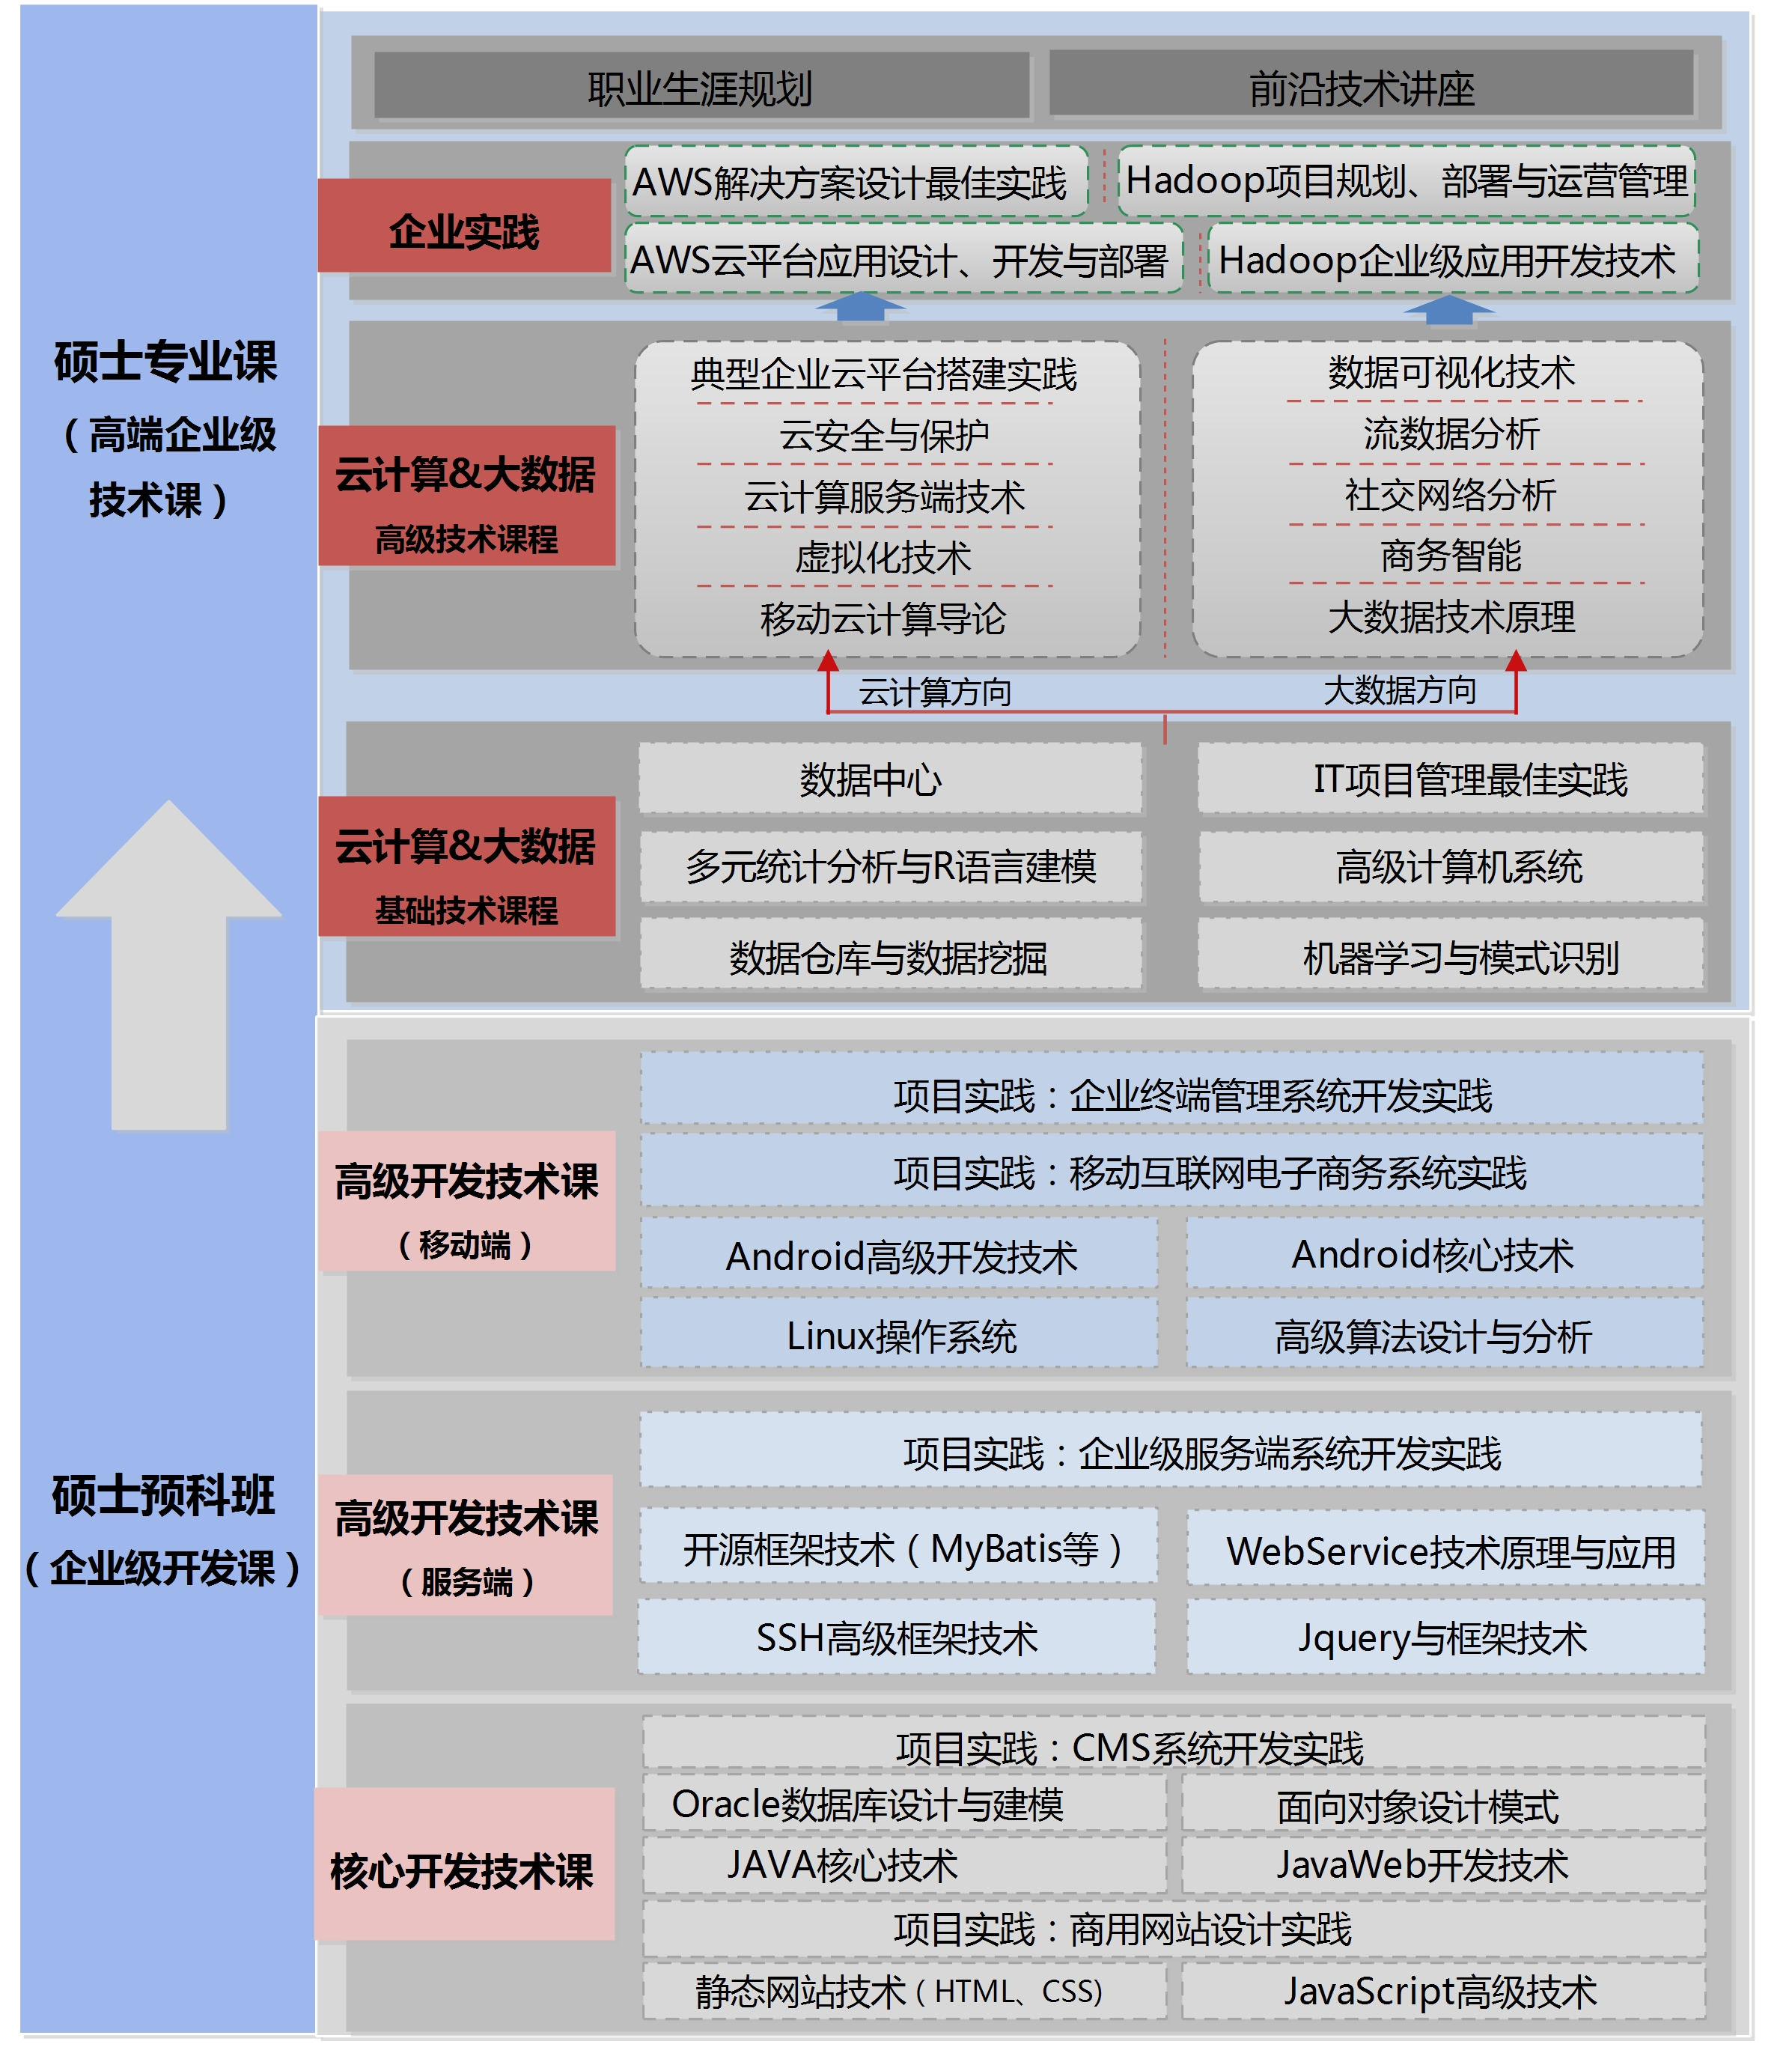
*以上课程仅供参考，北京航空航天大学可能会根据实际状况在研究生培养允许的范围内适当调整。
重点课程介绍：
《云计算服务端技术》
本课程系统讲解云计算架构和云计算的核心组成技术，通过案例剖析各种云计算应用类型之间的差异，了解目前主流服务自动化管理平台的各种功能，使学生充分认识并掌握云计算服务自动化管理技术。
《AWS解决方案设计最佳实践》
本课程主要讲解了如何基于AWS服务来设计常见的IT应用，以及如何基于AWS构建比较复杂的解决方案，并在方案中结合大数据服务、自动化系统配置管理和安全性等内容。此外，课程中还涉及基于AWS云平台进行应用设计的一些最佳实践经验，包括从整体云计算应用的设计理念和不同AWS服务在使用过程中的一些注意事项和应用技巧，同时，本课程还包含了大量的实验项目练习，帮助学生提高动手能力。
《AWS云平台应用设计、开发与部署》
本课程主要讲解如何在AWS云平台上设计和构建安全、可靠和扩展的应用程序，同时，还会介绍在AWS云平台上进行应用开发的相关基本概念和方法，包括如何使用AWS的代码库、软件开发包（SDK）和集成开发环境（IDE）工具等。除了理论性知识讲解外，本课程也包含了大量的动手实验内容及经典案例，从而使学生可以更加有效的掌握在AWS云平台上的应用开发和部署技能。
《大数据分析与应用实践》
本课程从业务的角度分析了大数据应用的主要业务价值和业务需求，结合大数据企业级应用实践，详细讲解大数据的技术架构和关键技术、传统信息系统与大数据平台的整合策略等内容， 使学生掌握企业级大数据平台的分析与应用技术，具备从容面对企业应用场景的能力。
《虚拟化技术》
本课程系统地讲解以软件完全虚拟化、硬件辅助虚拟化及类虚拟化为核心的各种系统虚拟化技术。采用理论与实践相结合的方式，深入解析虚拟化技术的原理。通过本课程的学习，学生能够在了解和掌握虚拟化技术的基础上，充分认识云计算，并利用虚拟化技术进行云计算工作。
《移动云计算导论》
本课程是云计算的基础课程，主要从移动云计算的概念、移动云计算的发展现状、网格计算与云计算、云计算的优势及特点、移动云计算架构等方面进行阐述，帮助学生建立云概念，并逐步培养建立云计算的技术能力，最终经过实践操作具备云计算开发与应用能力。
《数据仓库与数据挖掘》
本课程主要讲解数据挖掘和数据仓库技术的基本原理和应用方法，包括数据仓库的概念和体系结构、数据仓库的数据存储和处理、数据仓库系统的设计与开发、关联规则、数据分类、数据聚类、贝叶斯网络、粗糙集、神经网络、遗传算法、统计分析、文本和Web挖掘等。帮助学生建立数据思维，运用数据库与数据挖掘技术解决实际问题。
《Oracle数据库设计与建模》
本课程详细讲解数据库的基本原理、技术体系、实现方法以及基本的数据库建模。通过学习，学生将掌握关系型数据库系统的设计、数据存储与组织管理、索引、查询处理与优化、事务并发控制、数据恢复技术、数据库安全技术等数据库高级核心技术。
《SSH高级框架技术》
本课程内容以Struts2、Spring、Hibernate三个目前主流的框架技术为主，以其它java web相关的框架技术为辅。本课程主要培养学生整合三大技术框架来协同完成企业级应用开发，从软件开发的表示层、业务逻辑层再到数据持久层，使学生能够熟地利用MVC模式来完成企业级应用的开发。
《Android高级开发技术》
本课程将为学生全面而详细地介绍Linux操作系统，包括Linux的起源及功能、Linux的文件系统、shell、vi和vim的使用方法、Linux账号管理等，并且和Android衔接，培养学生从事基于Linux平台的Android系统应用程序的开发能力。
【部分师资】
本专业师资团队囊括国内众多顶级业界专家，既有来自知名高校的资深学术权威讲授技术课程，为学生打下扎实的技术基础，又有来自IBM、惠普、百度、阿里、腾讯等一线企业的技术专家讲授技术发展最前沿的实践类课程。
专家 | 专家简介
陈滢 | 原IBM中国研究院 副院长
 | 慧科教育研究院院长，原IBM中国研究院副院长、云计算首席架构师。16年软件开发、云计算行业经验。国内云计算和物联网领域知名专家，北航、上海交大、东南大学特聘教授。主要研究领域包括云计算、虚拟化技术、绿色计算、IT服务管理、软件服务和高性能计算等。
林仕鼎 | 百度原大数据首席架构师
 | 北航大数据技术与应用专业主任，曾任百度大数据首席架构师，负责公司数据相关工作，统一指导基础架构部、系统部以及运维部的技术和战略方向，同时对影响公司未来战略的关键技术进行前瞻研究和探索。国家863中国云“以支撑搜索服务为主的网络操作系统”项目负责人，发改委、工信部、财政部“云计算示范专项”项目负责人，中国计算机学会大数据专委会委员。
王继奎 | 中国惠普CTO
 | 中国惠普企业服务事业部首席技术官（CTO），拥有超过17年的 IT 从业经验，先后在思科、IBM担任IT架构师，主要研究方向：数据中心管理及转型、云计算以及虚拟化、IT技术服务和创新、SOA等。
薛贵荣 | 阿里云资深总监、博士
 | 阿里云资深总监，近几年来共发表论文70余篇，申请美国发明专利8项、中国专利4项。40余篇论文被发表在诸多国际期刊，研究成果被国际同行他引1400余次，其中迁移学习研究处于国际领先水平，MIT（麻省理工学院）Technology Review对此研究成果进行过报道。
王瑞林 | IBM高级顾问
 | IBM大中华区系统与技术集团高级云解决方案顾问，兼任SystemX云计算产品的产品经理，有丰富的虚拟化、云计算产品设计和实施经验。目前研究领域：云计算、虚拟化技术、下一代数据中心、云安全等。
柳超 | 腾讯研发中心主任、博士
 | 美国伊利诺伊大学Urbana-Champaign分校计算机科学博士，现任腾讯公司副总监，曾任微软研究院华盛顿州雷德蒙市研究员及经理、雅虎公司高级研究科学家。主要研究领域包括PB规模的数据挖掘、统计机器学习、信息检索、推荐系统、Web应用程序、分布式计算、软件可靠性等。
王峰 | 博士、中国电信北京研究院研究员
 | 中国科学技术大学博士，高级工程师，中国电信北京研究院研究员，负责中国电信集团的云计算专项规划。多年从事计算机系统结构技术研究，是国内最早研究服务器虚拟化技术的科研人员之一，曾在IBM中国研究院从事多核平台系统软件技术和云计算技术的研发，对虚拟桌面、数据中心网络、分布式计算等云计算关键技术有深入研究。
曹凡 | 云计算领域资深专家
 | EMC云计算解决方案架构师，10年以上IT从业经验，曾就职于IBM、惠普、联想等500强知名企业，具有多行业多领域超级计算环境、大型交易系统、虚拟化计算环境以及数据中心项目设计、实施经验。
王仕 | IBM云计算解决方案资深经理
 | 国内资深云计算专家，IBM全球科技服务部大中华区云计算解决方案资深经理，曾任神州数码网络集团技术副总监，在国内多个云计算项目任首席架构师，并长期担任政府部门项目专家评审。著有《云那些事》、《云计算宝典》、《云计算实践之道》等三部云计算书籍。
张磊 | SAS首席咨询顾问、博士
 | SAS中国区分析团队和金融业售前团队Leader。曾任IBM公司全球咨询服务部高级咨询经理、Yum! China开发部开发资讯经理、NCR数据仓库事业部（Teradata）高级经理。拥有超过14年的工作经验，带领团队参与实施了20多个数据挖掘和数据仓库项目，完成40多个数据挖掘专题，建立模型超过80个。
王海勋 | 微软亚洲研究院资深研究员、博士
 | 加利福尼亚大学计算机科学博士，2009年加入微软亚洲研究院。曾在著名的国际会议和学术期刊上发表了120余篇论文，并兼任IEEE等学报编委。主要研究领域包括：数据库语言和系统数据读取方法、数据外包、数据挖掘和分类、语义数据库RDF存储。
李舟军 | 北航计算机学院信息安全系主任、博士生导师
 | 现任北航计算机学院信息安全系主任，智能信息处理研究所副所长。IEEE会员、ACM（美国计算机协会）会员、中国计算机学会高级会员、计算机安全专业委员会常务委员和信息保密、数据库和理论计算机科学专业委员会委员以及多个国际期刊编委和国际会议程序委员。先后承担包括5项国家自然科学基金在内的20余项科研课题。
马帅 | 双博士、北航计算机学院教授
 | 北京航空航天大学计算机学院教授，数据库专业委员会委员、大数据专家委员会委员、CCF YOCSEF（中国计算机学会青年计算机科技论坛）委员。北京大学和英国爱丁堡大学双博士。长期从事数据库系统与理论的研究，在爱丁堡大学从事数据质量管理和图匹配的理论与应用的研究。共发表40余篇论文，部分研究成果得到了国际研究界的认可，并且在美国、澳大利亚、法国、英国、比利时、香港和俄罗斯等国家和地区的大学研究生课程上被讲解。论文在Google Scholar 中被引用达800余次，获VLDB2010唯一最佳论文，入选2012年微软亚洲研究院“铸星计划”。人人网大讲堂“特约讲师”、CCF“特邀讲师”。
杜孝平 | 博士后、北航软件学院教授
 | 北京大学信息科学技术学院博士后，日本九州大学智能系统专业博士。现任日本九州大学北京事务所副所长，九州大学中国校友会常务理事。从事数据挖掘、数据库、数据仓库等方向研究，参与并主导多项国家973自然科学基金及国家863项目。
原仓周 | 博士、北航软件学院教授
 | 北京航空航天大学通信与信息系统专业博士。北航国家Linux技术培训与推广中心负责人。现为移动云计算专业副主任，负责云计算专业课程体系的制定和实施。教育部－英特尔精品课程“Linux内核分析与实践”和教育部－微软精品课程“基于案例的软件工程实践”主讲教师。主持或参与“核心电子器件、高端通用芯片及基础软件产品”重大专项、“863”高科技重大专项、航空基金、国家预研、国家重点实验室开放项目等研究性项目和政府、企业等信息化与软件产品等开发项目。近几年在国内外期刊、会议上发表学术论文20余篇，申请国家专利4项。
【项目安排】
授课地点：北京航空航天大学主校区
流程安排：即日起开始接受报名，报名后签订培养协议，进入预修班培养阶段，内容包括专业知识、技能学习与实践训练以及硕士学位研究生入学资格考试辅导。2015年10月末参加国家统一组织的硕士学位研究生入学资格考试。2015年底根据考试成绩正式录取后，学生将在北京航空航天大学主校区进行为期2年的硕士培养，其中1年为脱产全日制课程培养阶段，1年为实习与论文阶段。
【学制学位】
学制：
2.5年 脱产全日制
学位授予：
1、北京航空航天大学工程硕士学位证书
通过入学考试，修满教学大纲规定学分，通过论文答辩，由北京航空航天大学授予国家统一的软件工程领域工程硕士学位。
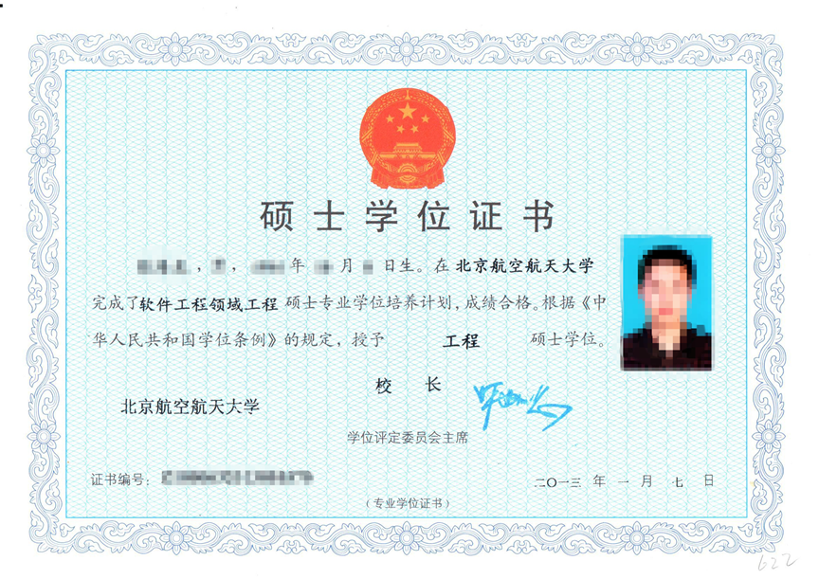
*通过国家GCT考试后，参加并通过次年研究生统考，修满学分。论文答辩通过后，将获得由北京航空航天大学颁发的国家统一的软件工程领域工程硕士学位及学历证书。

2、相关专业技能证书
学员完成所有课程并通过本专业综合考试后，获得由工信部CSIP颁发的专业技能证书。
【学费】
总学费：人民币陆万元，由北京航空航天大学开具学费发票。
【报名流程】
1. 报名条件
年龄26周岁以下，具有国民教育序列大学本科（或以上）学历，获学士（或以上）学位的应届或往届毕业生，参加2015年研究生统考的考生优先。
云计算与大数据技术专业适合理工科背景的考生报考，计算机基础弱的理工科学生需要参加补习。
2. 网上申报
发送北京航空航天大学研究生预修班申请表（见附件）至邮箱imm@buaa.edu.cn
3 . 复试
获得复试资格的申请人须提供以下材料：
北京航空航天大学研究生预修班申请表两份（见附件）；本科学校成绩单；提供一寸照片两张。
应届申请者提供学生证原件和复印件；参加2015年研究生统考的申请者提供考研准考证、考研成绩单原件和复印件。
复试时间、地点由招生办具体通知。
4. 录取
对于资格审查通过的申请人，我校将依据德、智、体全面衡量、择优录取的原则进行录取。
【违纪处罚】
对考生考试作弊及其他违反考试纪律的行为，我校将按教育部《国家教育考试违规处理办法》进行严肃处理。考生必须如实提交报名信息，不得弄虚作假。网上填报的信息与本人实际情况必须一致，如有虚假或不一致，一经发现，即取消考生的报考资格、录取资格或学籍。对于不符合报考条件或提供虚假信息的考生，我校不予准考和录取，责任由考生自负。
【联系方式】
北京航空航天大学软件学院专业招生办公室
报名电话：010-82332076、56997288
地址：北京市海淀区学院路35号北京航空航天大学世宁大厦
北京航空航天大学软件学院官方网站：http://nantong.beihangsoft.cn

